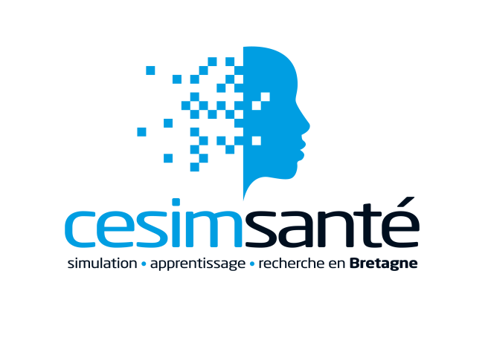
Programme DESC Réanimation Médicale

Année Universitaire 2016-2017

Module de Simulation – CESIM Brest

23 et 24 Novembre 2016

Accueil : 9h-9h30 au Centre de Simulation en Santé

Le centre de simulation est situé au centre-ville de Brest dans le bâtiment de la Faculté de Médecine. Les salles de formation sont situées dans l'aile gauche du 1er étage. Des panneaux fléchés sont disposés dans le hall d'entrée.

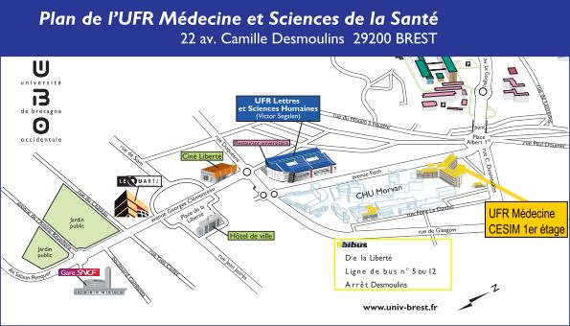

UN PROBLÈME ? DES QUESTIONS ?
Vous pouvez contacter le Centre de Simulation en Santé au 02 98 01 80 20 ou au 02 98 01 80 21

www.cesim-sante.fr/visite-virtuelle

Programme

Mercredi 23 Novembre

9h30-10h : Présentation du programme et du centre

10h-11h : Scénario 1 en grand groupe

11h-13h : Echographie en ateliers (volontaires sains, fantômes, simulateurs 3D) :
- Echographie générale en réanimation
- Echographie cardiaque (ETT et ETO)

13h-14h : Plateaux repas au CESIM

14h-16h : travail en 2 groupes
- Scénarios cliniques n°2 / n°3
- Gestuelle :
  - Voies aériennes simples et difficiles
  - Endoscopie bronchique sur fantômes et simulateur 3D haptique
  - Pose de voies veineuses sous échographie

16h-18h : idem

Jeudi 24 novembre

9h-10h30 : Atelier interactif sur la ventilation artificielle

10h30-10H45 : Pause

10h45-12h45 : travail en 2 groupes

- Scénarios cliniques n°4 / n°5

12h-13h30 : Scénario de simulation complexe en grand groupe

13h30-14h : Plateaux repas au CESIM

14h-16h : travail en 2 groupes idem matin

16h : Debriefing des journées

